**Кикило Паланея Андреева (Kikiłowna Pałanieja)**

21 августа 1804 г – крещение (НИАБ 136-13-894, лист 54об, №30/1804-р (ориг)).

**НИАБ 136-13-894:** Лист 54об. **Метрическая запись №30/1804-р (ориг).**

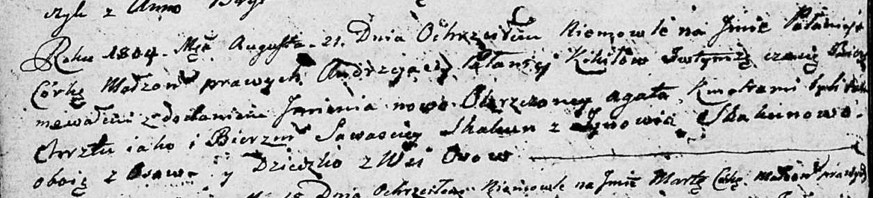

Дедиловичская Покровская церковь. 21 августа 1804 года. Метрическая запись о крещении.

Kikiłowna Pałanieja Agata – дочь родителей с деревни Осовo.

Kikiło Andrzey – отец.

Kikiłowa Pałanieja – мать.

Skakun Sawasciey – кум, с деревни Осовo.

Skakunowa Zynowija – кума, с деревни Осовo.

Jazgunowicz Antoni – ксёндз.